urn:com:logica:se:healthcare:eFrikort

Tjänstekontraktsbeskrivning

Version 1.0 Release Candidate 3

2015-09-02

**Revisionshistorik**

|  |  |  |  |  |
| --- | --- | --- | --- | --- |
| Version | Revision Datum | Komplett beskrivning av ändringar | Ändringarna gjorda av | Definitiv revision fastställd av |
| 0.1 | 2014-10-17 | Upprättade dokumentet | Per Larsson |  |
| 0.2 | 2015-02-10 | Korrigerade dokumentet till aktuell mall | Per Larsson |  |
| 0.3 | 2015-03-17 | Generell uppdatering | Per Larsson |  |
| 0.4 | 2015-08-10 | Generell uppdatering (eFrikort 2.0) | Per Larsson |  |
| 0.5 | 2015-08-14 | Uppdaterade ResultText till att vara optionell | Per Larsson |  |
| 0.6 | 2015-08-17 | Uppdaterade kapitle 5. Beskrivning för format på personidentet, la till datum kapitel samt ändrade text i tidszon. | Per Larsson |  |
| 0.7 | 2015-08-21 | Generell textuppdatering, careUnitId vid registrering av transaktion fastställs att vara valfri att ange vid anrop. | Per Larsson |  |
| 1.0 RC1 | 2015-08-31 | Parameter ”careUnitId” samt ”careProvider” tillagt i tjänsterna ”RegisterTransaction” och ”UpdateTransaction” samt tjänsten ”GetExtendedCard” på grund av att ”careUnitId” och ”careProvider” har tillkommit till datatypen ”efrikort:Transaction” .  Generell textuppdatering. | Per Larsson |  |
| 1.0 RC2 | 2015-09-01 | Uppdatera meddelandemodellen. | Per Larsson |  |
| 1.0 RC3 | 2015-09-02 | Generell textuppdatering | Per Larsson |  |

## Referenser

|  |  |
| --- | --- |
| **Beteckning** | **Dokument / Källa** |
| RIV TA 2 | RIV Teknisk Anvisning Basic Profile 2.1 |

Referenser 2

Inledning 4

1.1 Målgrupp 4

1.2 Översikt 4

2 Versionsinformation 6

2.1 Version 1.0 6

3 Tjänstedomänens arkitektur 7

3.1 Fristående tjänster 7

3.2 Tjänster som behöver information från frikort 13

3.3 Tjänster som behöver information från utökat frikort 15

3.4 Obligatoriska kontrakt 17

3.5 Adressering 18

3.6 Aggregering och engagemangsindex 18

4 Tjänstedomänens krav och regler 19

4.1 Informationssäkerhet och juridik 19

4.2 Krav på en tjänsteproducent 19

4.3 Krav på en tjänstekonsument 19

4.4 Icke funktionella krav 19

4.5 Felhantering 19

5 Tjänstedomänens meddelandemodeller 21

5.1 Meddelandemodeller mappade mot V-TIM 2.2 22

5.2 Format regler 22

6 Efrikort.riv.querying 23

6.1 GetCardForPerson 23

6.2 GetExtendedCardForPerson 25

6.3 GetGroupForPerson 27

7 Efrikort.riv.administration 29

7.1 DeleteCard 29

7.2 DeleteTransaction 31

7.3 FinishAccount 33

7.4 GroupPerson 35

7.5 OrderNewCard 37

7.6 RegisterCard 39

7.7 RegisterTransaction 41

7.8 UngroupPerson 43

7.9 UpdateCard 45

7.10 UpdateTransaction 47

8 Datatyper 50

8.1 Datatyper från namnrymd urn:com:logica:se:healthcare:efrikort:1 50

8.2 Datatyper från namnrymd urn:com:logica:se:healthcare:efrikort.riv:1 54

# Inledning

Detta är beskrivningen av tjänsterna och tjänstekontrakten i urn:com:logica:se:healthcare:eFrikort. Den svenska benämningen är ”eFrikort”. Tjänstens syfte är att förenkla den hantering som idag finns kring frikort i Sverige. De kravställande processerna är:

* Vårdgivarnas och patienternas behov av e-tjänster för hantering av frikort.
* Administration samt frågor kring samtliga patienters högkostnadsskydd.
* Särskilja olika typer av högkostnadsskydd (sjukvårdskategorier).

## Målgrupp

Detta dokument är avsett för arkitekter och utvecklare som är i behov av att ta fram lösningar för att hantera transaktioner och frikort nationellt inom vården, för att enkelt kunna avgöra om patienten har uppnått frikort/högkostnadsskydd för respektive sjukvårdskategori.

## Översikt

Den tekniska lösningen för eFrikort-tjänsten är baserade på tre delar.

Service-del som innehåller all verksamhetslogik samt applikationsfunktioner såsom transaktionshantering, loggning och persistenshantering. Persistering av data sker genom MySQL.

För system som skall integrera med eFrikort-tjänsten erbjuds tjänster via web-service gränssnitt som följer RIV Tekniska Anvisningar Basic Profile 2.1. Detta möjliggör för tjänsterna att publiceras i den nationella (eller lokal) tjänsteplattformen som tillhandahålls genom Cehis/Inera.

Samt ett GUI som erbjuder aktörer att logga in för att använda samtliga tjänster i eFrikort.

Bilden nedan är en förenklad bild över hur eFrikort-tjänsten är uppbyggd och hur en aktör/system interagerar med tjänsten.

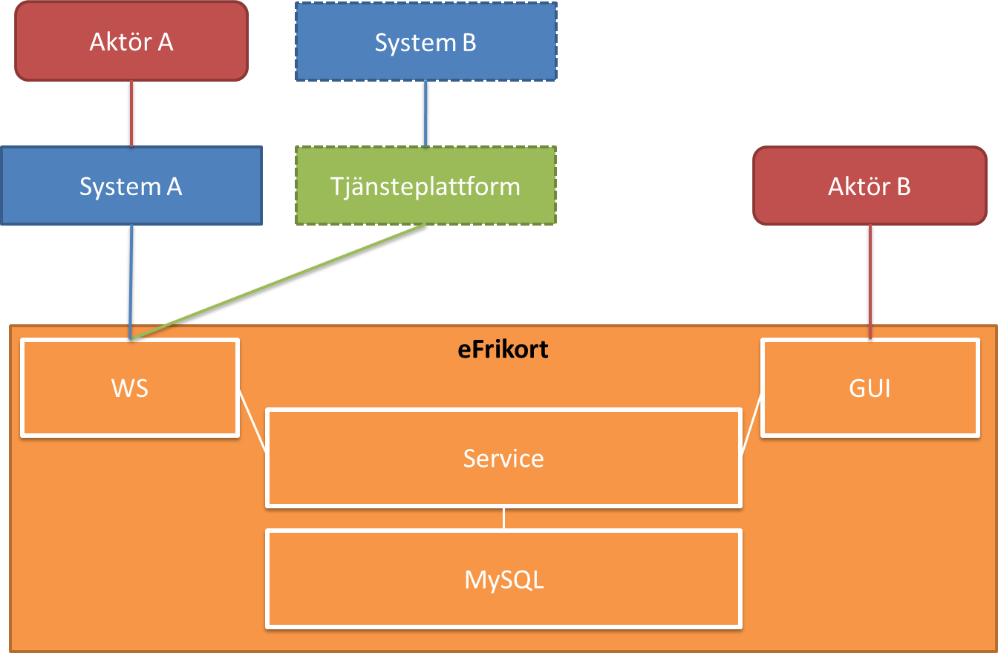

Figur 1: Översikt av hur aktörer/system interagerar med tjänsten eFrikort.

# Versionsinformation

Denna revision av tjänstekontrakt beskrivningen avser version 1.0. Detta är den första och senast publicerade på RIV TA´s hemsida för tjänsten eFrikort.

## Version 1.0

Denna version är den första publicerade versionen, det finns bara nya tjänstekontrakt och inga oförändrade kontrakt.

### Oförändrade tjänstekontrakt

Alla tjänstekontrakt är nya.

### Nya tjänstekontrakt

Följande nya tjänstekontrakt finns från och med version 1.0:

* GetCardForPerson, version 1.0
* GetExtendedCardForPerson, version 1.0
* GetGroupForPerson, version 1.0
* DeleteCard, version 1.0
* DeleteTransaction, version 1.0
* FinishAccount, version 1.0
* GroupPerson, version 1.0
* OrderNewCard, version 1.0
* RegisterCard, version 1.0
* RegisterTransaction, version 1.0
* UngroupPerson, version 1.0
* UpdateCard, version 1.0
* UpdateTransaction, version 1.0

### Förändrade tjänstekontrakt

Det finns inga förändrade tjänstekontrakt i version 1.0

### Utgångna tjänstekontrakt

Inga tjänstekontrakt har utgått.

# Tjänstedomänens arkitektur

Detta kapitel beskriver de flöden som är relevanta för tjänstedomänen. Beskrivningarna är i form av modeller, för varje flöde finns dels ett arbetsflöde som beskriver vilka steg som ingår i flödet och dels ett sekvensdiagram som tar hänsyn till vilka tjänstekotrakt som används i de olika stegen. Valideringsfel i flöden visas inte.

## Fristående tjänster

Här beskrivs arbetsflöde, roller samt ett sekvensdiagram på fristående tjänstekontrakt, d.v.s. tjänstekontrakt som går att använda utan att använda andra tjänster.

### Arbetsflöde

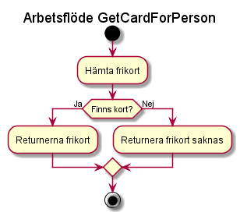

Figur 2: Arbetsflöde för att hämta frikort

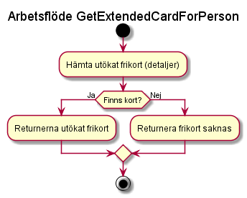

Figur 3: Arbetsflöde för att hämta utökat frikort

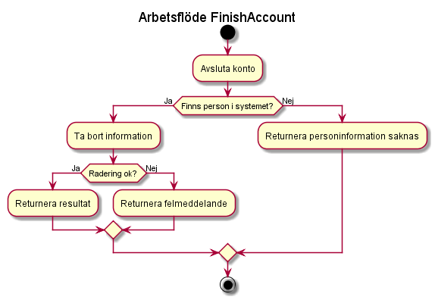

Figur 4: Arbetsflöde för att avsluta konto

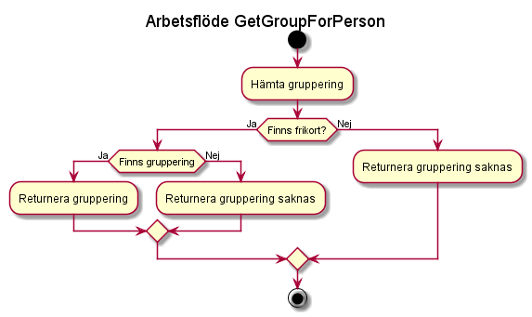

Figur 5: Arbetsflöde för att hämta gruppering

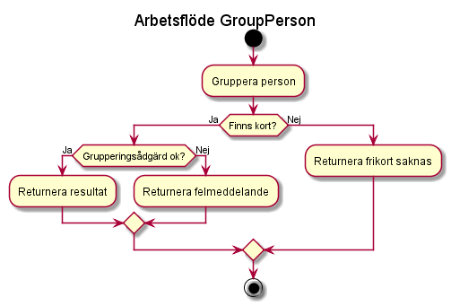

Figur 6: Arbetsflöde för att gruppera person

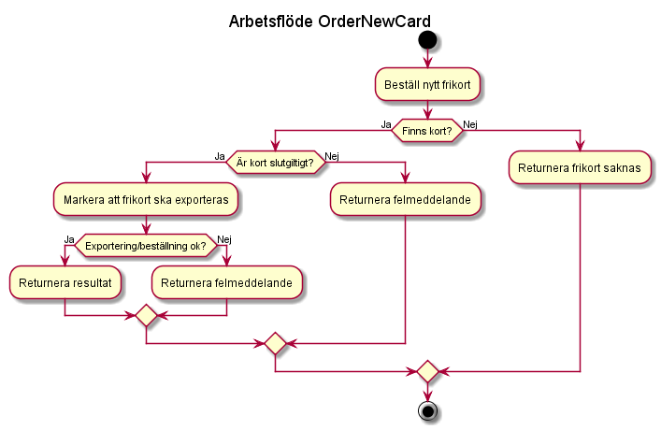

Figur 7: Arbetsflöde för att beställa nytt frikort

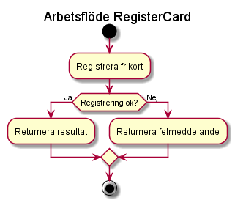

Figur 8: Arbetsflöde för att registrera frikort

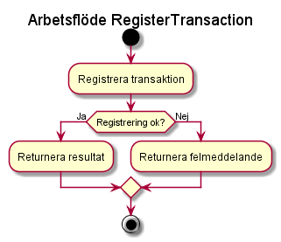

Figur 9: Arbetsflöde för att registrera transaktion

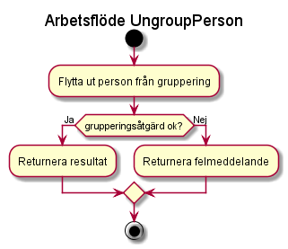

Figur 10: Arbetsflöde för att flytta ut en person ur gruppering

#### Roller

* **Vård-/Hälsopersonal**

Den person som ska undersöka en persons/patients frikort, registrera frikort samt registrera betalningar.

* **Interagerande system**

Systemet som ska hantera anrop från användare och hantera svar från eFrikort tjänsterna.

#### Arbetssteg

|  |  |
| --- | --- |
| Namn/Beteckning | Beskrivning |
| Hämta frikort | Här gör Vård-/Hälsopersonal med hjälp av interagerande system ett anrop med de obligatoriska parametrarna för att söka efter ett frikort i eFrikort. |
| Hämta utökat frikort | Här gör Vård-/Hälsopersonal med hjälp av interagerande system ett anrop med de obligatoriska parametrarna för att söka efter ett utökat frikort i eFrikort. Ett utökat frikort innebär att alla transaktioner på frikortet också returneras |
| Avsluta konto | Här gör Vård-/Hälsopersonal med hjälp av interagerande system ett anrop med de obligatoriska parametrarna för att avsluta en patients konto i efrikort. All sparad information tas då |
| Hämta gruppering | Här gör Vård-/Hälsopersonal med hjälp av interagerande system ett anrop med de obligatoriska parametrarna för att hämta en gruppering. |
| Gruppera person | Här gör Vård-/Hälsopersonal med hjälp av interagerande system ett anrop med de obligatoriska parametrarna för att gruppera en personidentitet med en annan. För att detta ska fungera måste det finnas ett frikort att gruppera personidenteten till. |
| Beställ nytt frikort | Här gör Vård-/Hälsopersonal med hjälp av interagerande system ett anrop med de obligatoriska parametrarna för att beställa ett nytt frikort till en patient, frikortet måste vara slutgiltigt och kommer att markeras för att senare kunna exporteras och skrivas ut samt skickas till patient. |
| Registrera frikort | Här gör behörig Vård-/Hälsopersonal med hjälp av interagerande system ett anrop med de obligatoriska parametrarna för att registrera ett frikort till eFrikort. |
| Registrera transaktion | Här gör behörig Vård-/Hälsopersonal med hjälp av interagerande system ett anrop med de obligatoriska parametrarna för att registrera en betalning på ett frikort. |
| Flytta person från gruppering | Här gör Vård-/Hälsopersonal med hjälp av interagerande system ett anrop med de obligatoriska parametrarna för att flytta en personidentitet ut från en gruppering till ett eget frikort. För att detta ska fungera måste det finnas ett frikort att flytta personidenteten från. |
| Returnera frikort | När en sökning på ett eller flera existerande frikort utförs kommer ett resultat med information om ett eller flera frikort. |
| Returnera att frikort saknas | När en sökning på ett frikort som inte finns utförs kommer ett resultat med information om att inget frikort hittades. |
| Skriv betalning på frikort | När en registrering av betalning utförs och ett frikort finns kommer betalningen att göras på det aktuella frikortet. |
| Registrera nytt frikort och registrera betalning | När en registrering av betalning utförs och det inte finns ett frikort kommer ett nytt frikort skapas där betalningen registreras. |
| Returnera resultat | Detta innebär att systemet returnerar resultat på ett anrop som Vård-/Hälsopersonal har utfört. |
| Returnera felmeddelande | Felmeddelanden returneras när något har gått fel vid anrop. |

### Sekvensdiagram

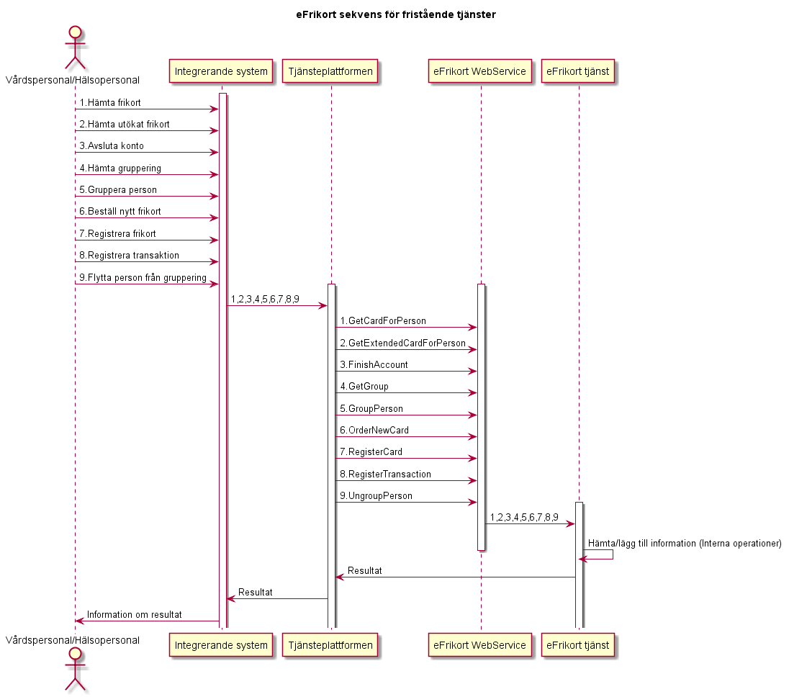

Figur 11: Sekvensdiagram eFrikort fristående tjänster

## Tjänster som behöver information från frikort

Här beskrivs arbetsflöde, roller samt ett sekvensdiagram på tjänstekontrakt som behöver information från frikort, d.v.s. tjänstekontrakt som behöver information från ett frikort innan de kan anropas.

### Arbetsflöde

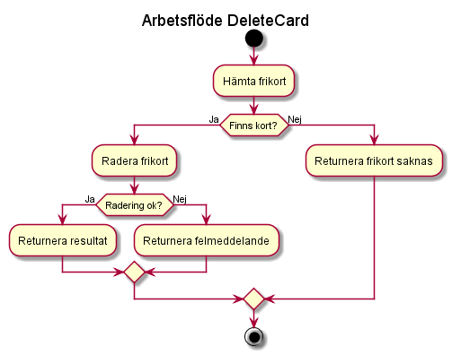

Figur 12: Arbetsflöde för att radera frikort

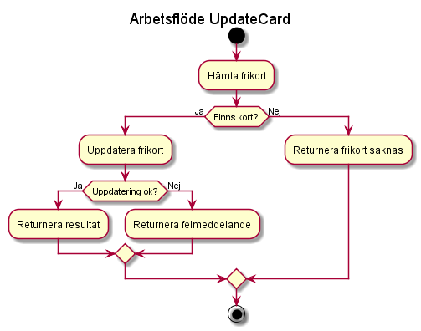

Figur 13: Arbetsflöde för att uppdatera/rätta frikort

#### Roller

* **Administrativ Vård-/Hälsopersonal**

Den person som ska hantera frikort och administrativa uppgifter.

* **Interagerande system**

Det system som ska kunna hantera anrop från användaren samt hantera svar från eFrikorts olika tjänster.

#### Arbetssteg

|  |  |
| --- | --- |
| Namn/Beteckning | Beskrivning |
| Hämta frikort | Här gör Vård-/Hälsopersonal ett anrop med de obligatoriska parametrarna för att hämta ett frikort i eFrikort. |
| Radera frikort | För att kunna ta bort ett frikort måste först information på ett frikort hämtas för att sedan kunna göra ett anrop för att ta bort frikortet . |
| Uppdatera frikort | För att kunna uppdatera ett frikort måste först information om frikortet hämtas innan det kan ändras/rättas. |
| Returnera resultat | Detta innebär att systemet returnerar resultat på ett anrop som Vård-/Hälsopersonal har utfört. |
| Returnera felmeddelande | Felmeddelanden returneras när något har gått fel vid anrop. |

### Sekvensdiagram

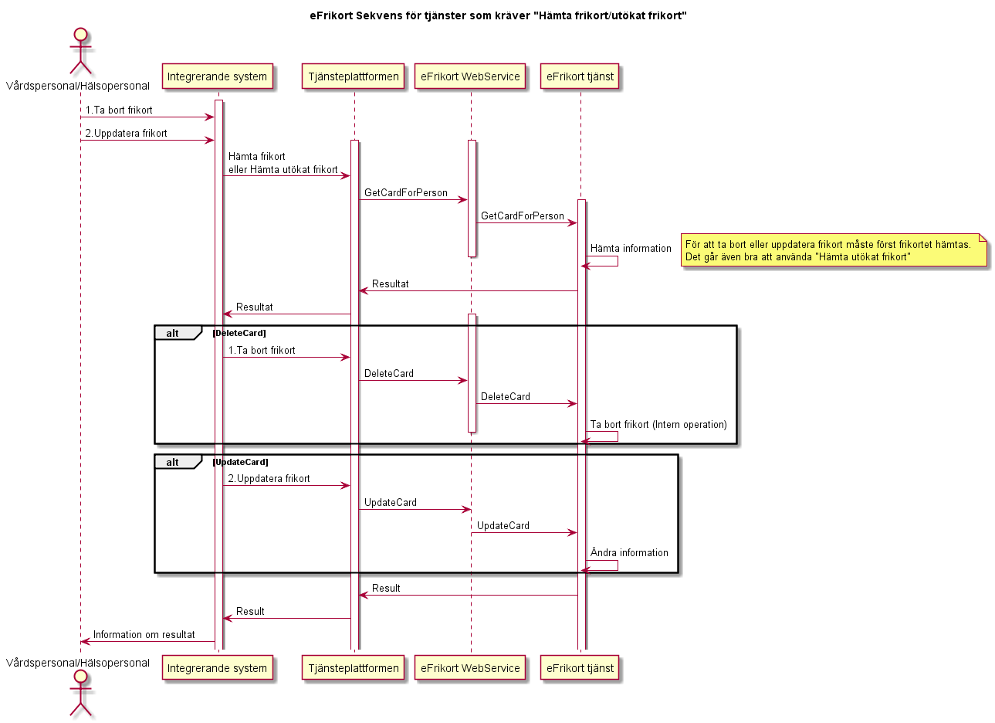

Figur 14: Sekvensdiagram eFrikort, tjänster som beror på information från frikort

## Tjänster som behöver information från utökat frikort

Här beskrivs arbetsflöde, roller samt sekvensdiagram på tjänstekontrakt som behöver information från utökat frikort, d.v.s. tjänstekontrakt som behöver information från ett utökat frikort innan de kan anropas.

### Arbetsflöde

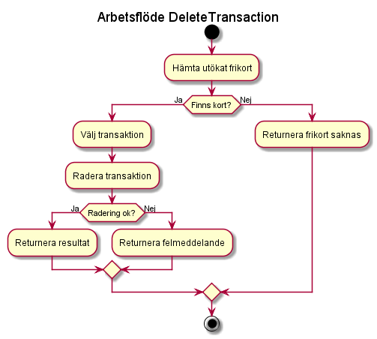

Figur 15: Arbetsflöde för att ta bort en transaktion

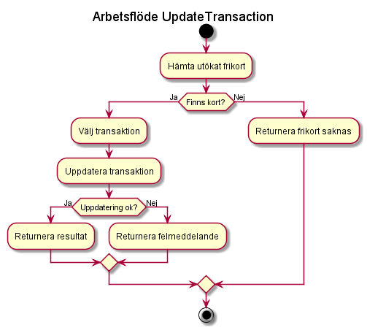

Figur 16: Arbetsflöde för att uppdatera en transaktion

#### Roller

* **Administrativ Vård-/Hälsopersonal**

Den person som ska hantera frikort och administrativa uppgifter.

* **Interagerande system**

Det system som ska kunna hantera anrop från användaren samt hantera svar från eFrikorts olika tjänster.

#### Arbetssteg

|  |  |
| --- | --- |
| Namn/Beteckning | Beskrivning |
| Hämta utökat frikort | Här gör Vård-/Hälsopersonal med hjälp av interagerande system ett anrop med de obligatoriska parametrarna för att söka efter ett utökat frikort i eFrikort. Ett utökat frikort innebär att alla transaktioner på frikortet också returneras |
| Returnera frikort saknas | Om en sökning på frikort inte gav några resultat svarar systemet med att frikort saknas. |
| Välj transaktion | Eftersom det kan finnas flera transaktioner på ett frikort måste en väljas för att kunna tas bort eller uppdateras. |
| Radera transaktion | Här tas bort |
| Uppdatera transaktion | När ett utökat frikort är hämtat går det välja att uppdatera en transaktion och ändra informationen i transaktionen. |

### Sekvensdiagram

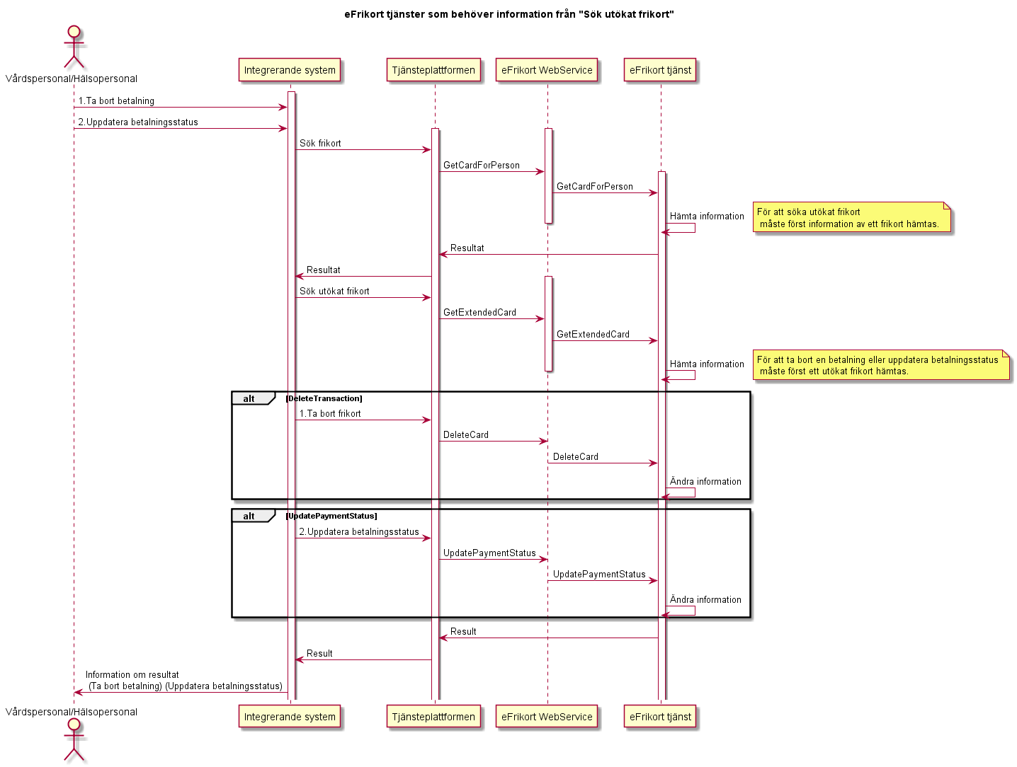

Figur 17: Sekvensdiagram eFrikort, tjänster som beror på information från utökat frikort

## Obligatoriska kontrakt

Följande tabell anger vilka kontrakt som är obligatoriska att realisera för respektive flöde.

* GetCardForPerson, version 1.0
* GetExtendedCardForPerson, version 1.0
* GetGroupForPerson, version 1.0
* DeleteCard, version 1.0
* DeleteTransaction, version 1.0
* FinishAccount, version 1.0
* GroupPerson, version 1.0
* OrderNewCard, version 1.0
* RegisterCard, version 1.0
* RegisterTransaction, version 1.0
* UngroupPerson, version 1.0
* UpdateCard, version 1.0
* UpdateTransaction, version 1.0

|  |  |  |  |
| --- | --- | --- | --- |
| **Tjänstekontrakt** | **Flöde 3.1** | **Flöde 3.2** | **Flöde 3.3** |
| **GetCardForPerson** | **X** |  |  |
| **GetExtendedCardForPerson** | **X** |  |  |
| **GetGroupForPerson** | **X** |  |  |
| **DeleteCard** |  | **X** |  |
| **DeteteTransaction** |  |  | **X** |
| **FinishAccount** | **X** |  |  |
| **GroupPerson** | **X** |  |  |
| **OrderNewCard** | **X** |  |  |
| **RegisterCard** | **X** |  |  |
| **RegisterTransaction** | **X** |  |  |
| **UngroupPerson** | **X** |  |  |
| **UpdateCard** |  | **X** |  |
| **UpdateTransaction** |  |  | **X** |

Tabell 1: Fördelning av olika tjänstekontrakt

## Adressering

eFrikort använder källsystem adressering. Detta innebär att ett HSA-id representeras som logisk adress.

## Aggregering och engagemangsindex

Inte aktuell i version 1.0.

# Tjänstedomänens krav och regler

Dessa gäller alla tjänstekontrakt i hela tjänsten om inte undantag görs för specifika tjänstekontrakt.

## Informationssäkerhet och juridik

Här beskrivs krav för både tjänsteproducent och tjänstekonsument.

## Krav på en tjänsteproducent

### Informationssäkerhet

De flesta tjänstekontrakt i domänen hanterar känslig information och klassas som patientuppgifter. Detta betyder att de krav som PDL (Patient Data Lagen) ställer på hur informationen hanteras skall beaktas. En tjänsteproducent ger åtkomst till sina tjänster genom avtal som Tjänsteplattformen hanterar och verkställer för en tjänstekonsument.

## Krav på en tjänstekonsument

### Informationssäkerhet

De flesta tjänstekontrakt i domänen hanterar känslig information och klassas som patientuppgifter. Detta betyder att de krav som PDL (Patient Data Lagen) ställer på hur informationen hanteras skall beaktas när hälso- och sjukvårdspersonal är mottagare av denna information.

### Stark autentisering

En inloggad användare från hälso- och sjukvården skall vara starkt autentiserad med SITHS-kort eller motsvarande nivå av säkerhet i systemet.

## Icke funktionella krav

### SLA krav

Tabell 2: SLA krav för samtliga tjänstekontrakt visar kraven för samtliga tjänstekontrakt, om inte annat anges för ett/flera specifika tjänstekontrakt.

|  |  |  |
| --- | --- | --- |
| **Kategori** | **Värde** | **Kommentar** |
| Svarstid | < 1 sekund | I 90 % av alla fall |
| Tillgänglighet | 99.8 % |  |
| Last | 1 transaktion per sekund |  |
| Aktualitet | All information skall alltid vara uppdaterad. |  |
| Återställningstid | 2 dygn | Vid katastrof, hel serverhall bortfaller. |

Tabell 2: SLA krav för samtliga tjänstekontrakt

### Övriga krav

Inga övriga krav i version 1.0.

## Felhantering

En anropande klient skall alltid kontrollera att resultatkoden inte innehåller fel för att på så sätt veta om anropet lyckades. Alla svarskoder förutom "OK" och ”INFO” betyder att åtgärden inte genomfördes. Nedan beskrivs samtliga resultatkoder:

* **OK -** Detta innebär att anropet lyckades.
* **INFO –** Detta innebär att anropet lyckades samt att det finns ytterligare information om resultatet.
* **VALIDATION_ERROR –** Detta innebär att anropet misslyckades på grund av felaktig användning eller felaktiga parameterar.
* **ACCESSDENIED –** Detta innebär att användaren inte är tillåten att använda anropet.
* **CONSENTMISSING –** Patient har inget tidigare samtycke för tjänsten. Vid detta svar måste samtycke från patienten inhämtas.
* **ERROR –** Övriga fel.

### Logiska fel

Vid ett **logiskt fel i** de uppdaterande tjänsterna levereras typen ResultType (resultCode, resultText).

Där resultText innehåller information när en tjänst har används, resultText innehåller information i alla resultCode utom ”OK”. ResultCode kan vara ”OK”(tjänsten gick bra att utföra), ”INFO”(Tjänsten utfördes, men information finns i resultText), ”VALIDATION_ERROR”(Felaktiga parametrar har används), ”ACCESSDENIED”(Användaren har inte tillåtelse att använda tjänsten) och ”ERROR”(Övriga fel).

### Tekniska fel

Vid ett **tekniskt fel** levereras ett undantag (SOAP-Exception). Exempel på detta kan vara deadlock i databasen eller följdeffekter av programmeringsfel. Denna information bör loggas av konsumenten. Informationen är inte riktad till användaren.

# Tjänstedomänens meddelandemodeller

Här beskrivs de meddelandemodeller som tjänstekontrakten bygger på.

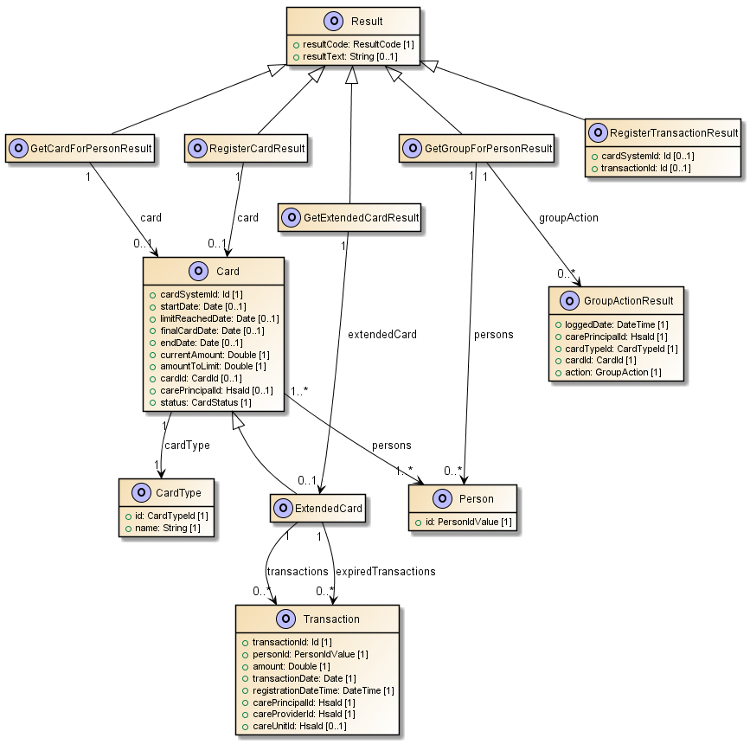

Figur 18: Meddelandemodell för eFrikort

## Meddelandemodeller mappade mot V-TIM 2.2

Tabell 3: Attribut mappade mot V-TIM 2.2 visar de attribut som mappas mot V-TIM 2.2. Notera att ”Actor” i eFrikort kan också innebära en administratör eller en person som sköter frikort och betalningar och behöver nödvändigtvis inte vara en vård och omsorgsutövare. Övriga attribut mappas inte mot V-TIM 2.2.

|  |  |
| --- | --- |
| Klass.attribut | Mappning mot V-TIM 2.2 |
| Person | Patient |
| Person.id | Patient.person_id |
| Actor | Vård och omsorgsutövare (Utövare) |
| Actor.employeeId | Utövare.personal_id |
| Actor.careUnitId | Utövare.enhet_id |

Tabell 3: Attribut mappade mot V-TIM 2.2

## Format regler

Här beskrivs vilka olika format som används i tjänsten eFrikort.

### Personidentitet

Personnummer anges på formatet ÅÅÅÅMMDDXXXX.

### Format för tidpunkter

Flera av tjänsterna handlar om att utbyta information om tidpunkter.

Tidpunkter anges alltid på formatet ”ÅÅÅÅ-MM-DDTtt:mm:ss”, vilket motsvarar den ISO 8601 och ISO 8824-kompatibla formatbeskrivningen ”YYYY-MM-DDThh:mm:ss”. W3C-datatypen *dateTime* används i tjänstekontrakten för att realisera detta.

### Format för datum

Datum anges alltid på formatet ”ÅÅÅÅ-MM-DD”, vilket motsvarar ISO 8601 och ISO 8824-kompatibla formatbeskrivningen ”YYYY-MM-DD”. W3C-datatypen *date* används i tjänstekontrakten för att realisera detta

### Tidszon

Alla tidpunker och datum som anges ska vara svensk tid. D.v.s. CET eller CEST beroende på om det är vinter eller sommartid.

# Efrikort.riv.querying

Tjänster för eFrikort som är av en frågande typ.

Med detta menas att tjänsterna syftar till att efterfråga information, men ej att förändra denna.

## GetCardForPerson

Denna tjänst returnerar frikortstatus för efterfrågad person och korttyp. De transaktioner som tillhör kortet ingår ej i returvärdet utan enbart belopp kvar till frikort.

Belopp kvar till frikort kan skilja sig beroende på vald huvudman och dess beloppsgräns för frikort.

### Version

1.0

### Fältregler

Nedanstående tabell beskriver varje element i begäran och svar samt vilka datatyper som används.

|  |  |  |  |
| --- | --- | --- | --- |
| **Namn** | **Datatyp** | **Beskrivning** | **Kardinalitet** |
| ***Begäran*** |  |  |  |
| carePrincipalId | efrikort:HsaId | ID för vårdhuvudman. | 1..1 |
| personId | efrikort:PersonIdValue | Obligatorisk personidentitet. Vanligtvis personnummer på format YYYYMMDDXXXX | 1..1 |
| cardTypeId | efrikort:CardTypeId | Obligatoriskt värde för frikortstyp. | 1..1 |
| ***Svar*** |  |  |  |
| getCardForPerson | efrikort.riv:GetCardForPersonResult | GetCardForPersonResult innehållande resultatkod samt eventuellt meddelande, och 0..1 frikort av efterfrågad typ. | 1..1 |

### Övriga regler

Tjänsten skall åtkomstkontrollera om anropande system har behörighet till tjänsten.

### Exempel

Nedan visas exempel på hur anrop och svar ska formas när tjänsten används.

#### Exempel på anrop

Följande XML visar strukturen på ett anrop till tjänsten.

<ns0:GetCardForPersonRequest xmlns:ns0="urn:com:logica:se:healthcare:efrikort:riv:querying:GetCardForPersonResponder:1" xmlns:ns1="urn:com:logica:se:healthcare:efrikort:riv:querying:1">

<ns0:CarePrincipalId>?</ns0:CarePrincipalId>

<ns0:PersonId>?</ns0:PersonId>

<ns0:CardTypeId>?</ns0:CardTypeId>

</ns0:GetCardForPersonRequest>

#### Exempel på svar

Följande XML visar strukturen på svarsmeddelandet från tjänsten.

<ns0:GetCardForPersonResponse xmlns:ns0="urn:com:logica:se:healthcare:efrikort:riv:querying:GetCardForPersonResponder:1" xmlns:ns1="urn:com:logica:se:healthcare:efrikort:riv:querying:1" xmlns:ns2="urn:com:logica:se:healthcare:efrikort:riv:1" xmlns:ns3="urn:com:logica:se:healthcare:efrikort:1">

<ns0:GetCardForPerson>

<ns2:Result>

<ns2:ResultCode>?</ns2:ResultCode>

<!-- Optional -->

<ns2:ResultText>?</ns2:ResultText>

</ns2:Result>

<!-- Optional -->

<ns2:Card>

<ns3:CardSystemId>?</ns3:CardSystemId>

<ns3:CardType>

<ns3:Id>?</ns3:Id>

<ns3:Name>?</ns3:Name>

</ns3:CardType>

<!-- Array -->

<ns3:Persons>

<ns3:Id>?</ns3:Id>

</ns3:Persons>

<!-- Optional -->

<ns3:StartDate>?</ns3:StartDate>

<!-- Optional -->

<ns3:LimitReachedDate>?</ns3:LimitReachedDate>

<!-- Optional -->

<ns3:FinalCardDate>?</ns3:FinalCardDate>

<!-- Optional -->

<ns3:EndDate>?</ns3:EndDate>

<ns3:CurrentAmount>?</ns3:CurrentAmount>

<ns3:AmountToLimit>?</ns3:AmountToLimit>

<!-- Optional -->

<ns3:CardId>?</ns3:CardId>

<!-- Optional -->

<ns3:CarePrincipalId>?</ns3:CarePrincipalId>

<ns3:Status>?</ns3:Status>

</ns2:Card>

</ns0:GetCardForPerson>

</ns0:GetCardForPersonResponse>

## GetExtendedCardForPerson

Denna tjänst returnerar efterfrågat frikort och alla dess tillhörande transaktioner.

Tjänsten filtrerar bort tansaktioner som eventuellt ligger utanför den nu gällande perioden och inte längre ingår som beräkningsunderlag för frikort.

### Version

1.0

### Fältregler

Nedanstående tabell beskriver varje element i begäran och svar samt vilka datatyper som används.

|  |  |  |  |
| --- | --- | --- | --- |
| **Namn** | **Datatyp** | **Beskrivning** | **Kardinalitet** |
| ***Begäran*** |  |  |  |
| carePrincipalId | efrikort:HsaId | ID för vårdhuvudman | 1..1 |
| personId | efrikort:PersonIdValue | Obligatorisk personidentitet. Vanligtvis personnummer på format YYYYMMDDXXXX | 1..1 |
| cardTypeId | efrikort:CardTypeId | Obligatoriskt värde för frikortstyp. | 1..1 |
| ***Svar*** |  |  |  |
| getExtendedCardForPerson | efrikort.riv:GetExtendedCardResult | GetExtendedCardResult innehållande resultatkod samt eventuellt meddelande, och 0..1 frikort av efterfrågad typ. | 1..1 |

### Övriga regler

Tjänsten skall åtkomstkontrollera om anropande system har behörighet till tjänsten.

### Exempel

Nedan visas exempel på hur anrop och svar ska formas när tjänsten används.

#### Exempel på anrop

Följande XML visar strukturen på ett anrop till tjänsten.

<ns0:GetExtendedCardForPersonRequest xmlns:ns0="urn:com:logica:se:healthcare:efrikort:riv:querying:GetExtendedCardForPersonResponder:1" xmlns:ns1="urn:com:logica:se:healthcare:efrikort:riv:querying:1">

<ns0:CarePrincipalId>?</ns0:CarePrincipalId>

<ns0:PersonId>?</ns0:PersonId>

<ns0:CardTypeId>?</ns0:CardTypeId>

</ns0:GetExtendedCardForPersonRequest>

#### Exempel på svar

Följande XML visar strukturen på svarsmeddelandet från tjänsten.

<ns0:GetExtendedCardForPersonResponse xmlns:ns0="urn:com:logica:se:healthcare:efrikort:riv:querying:GetExtendedCardForPersonResponder:1" xmlns:ns1="urn:com:logica:se:healthcare:efrikort:riv:querying:1" xmlns:ns2="urn:com:logica:se:healthcare:efrikort:riv:1" xmlns:ns3="urn:com:logica:se:healthcare:efrikort:1">

<ns0:GetExtendedCardForPerson>

<ns2:Result>

<ns2:ResultCode>?</ns2:ResultCode>

<!-- Optional -->

<ns2:ResultText>?</ns2:ResultText>

</ns2:Result>

<!-- Optional -->

<ns2:ExtendedCard>

<ns3:Card>

<ns3:CardSystemId>?</ns3:CardSystemId>

<ns3:CardType>

<ns3:Id>?</ns3:Id>

<ns3:Name>?</ns3:Name>

</ns3:CardType>

<!-- Array -->

<ns3:Persons>

<ns3:Id>?</ns3:Id>

</ns3:Persons>

<!-- Optional -->

<ns3:StartDate>?</ns3:StartDate>

<!-- Optional -->

<ns3:LimitReachedDate>?</ns3:LimitReachedDate>

<!-- Optional -->

<ns3:FinalCardDate>?</ns3:FinalCardDate>

<!-- Optional -->

<ns3:EndDate>?</ns3:EndDate>

<ns3:CurrentAmount>?</ns3:CurrentAmount>

<ns3:AmountToLimit>?</ns3:AmountToLimit>

<!-- Optional -->

<ns3:CardId>?</ns3:CardId>

<!-- Optional -->

<ns3:CarePrincipalId>?</ns3:CarePrincipalId>

<ns3:Status>?</ns3:Status>

</ns3:Card>

<!-- Optional -->

<!-- Array -->

<ns3:Transactions>

<ns3:TransactionId>?</ns3:TransactionId>

<ns3:PersonId>?</ns3:PersonId>

<ns3:Amount>?</ns3:Amount>

<ns3:TransactionDate>?</ns3:TransactionDate>

<ns3:RegistrationDateTime>?</ns3:RegistrationDateTime>

<ns3:CarePrincipalId>?</ns3:CarePrincipalId>

<ns3:CareProviderId>?</ns3:CareProviderId>

<!-- Optional -->

<ns3:CareUnitId>?</ns3:CareUnitId>

</ns3:Transactions>

<!-- Optional -->

<!-- Array -->

<ns3:ExpiredTransactions>

<ns3:TransactionId>?</ns3:TransactionId>

<ns3:PersonId>?</ns3:PersonId>

<ns3:Amount>?</ns3:Amount>

<ns3:TransactionDate>?</ns3:TransactionDate>

<ns3:RegistrationDateTime>?</ns3:RegistrationDateTime>

<ns3:CarePrincipalId>?</ns3:CarePrincipalId>

<ns3:CareProviderId>?</ns3:CareProviderId>

<!-- Optional -->

<ns3:CareUnitId>?</ns3:CareUnitId>

</ns3:ExpiredTransactions>

</ns2:ExtendedCard>

</ns0:GetExtendedCardForPerson>

</ns0:GetExtendedCardForPersonResponse>

## GetGroupForPerson

Denna tjänst returnerar grupperingsinformation för efterfrågad person och korttyp.

Tjänsten returnerar även de historiska grupperingsåtgärder som gjorts på efterfrågad person.

### Version

1.0

### Fältregler

Nedanstående tabell beskriver varje element i begäran och svar samt vilka datatyper som används.

|  |  |  |  |
| --- | --- | --- | --- |
| **Namn** | **Datatyp** | **Beskrivning** | **Kardinalitet** |
| ***Begäran*** |  |  |  |
| carePrincipalId | efrikort:HsaId | ID för vårdhuvudman | 1..1 |
| personId | efrikort:PersonIdValue | Obligatorisk personidentitet. Vanligtvis personnummer på format YYYYMMDDXXXX | 1..1 |
| cardTypeId | efrikort:CardTypeId | Obligatoriskt värde för frikortstyp. | 1..1 |
| ***Svar*** |  |  |  |
| getGroupForPerson | efrikort.riv:GetGroupForPersonResult | GetGroupForPersonResult innehållande resultatkod samt eventuellt meddelande, och ev. grupperingsinformation. | 1..1 |

### Övriga regler

Tjänsten skall åtkomstkontrollera om anropande system har behörighet till tjänsten.

### Exempel

Nedan visas exempel på hur anrop och svar ska formas när tjänsten används.

#### Exempel på anrop

Följande XML visar strukturen på ett anrop till tjänsten.

<ns0:GetGroupForPersonRequest xmlns:ns0="urn:com:logica:se:healthcare:efrikort:riv:querying:GetGroupForPersonResponder:1" xmlns:ns1="urn:com:logica:se:healthcare:efrikort:riv:querying:1">

<ns0:CarePrincipalId>?</ns0:CarePrincipalId>

<ns0:PersonId>?</ns0:PersonId>

<ns0:CardTypeId>?</ns0:CardTypeId>

</ns0:GetGroupForPersonRequest>

#### Exempel på svar

Följande XML visar strukturen på svarsmeddelandet från tjänsten.

<ns0:GetGroupForPersonResponse xmlns:ns0="urn:com:logica:se:healthcare:efrikort:riv:querying:GetGroupForPersonResponder:1" xmlns:ns1="urn:com:logica:se:healthcare:efrikort:riv:querying:1" xmlns:ns2="urn:com:logica:se:healthcare:efrikort:riv:1" xmlns:ns3="urn:com:logica:se:healthcare:efrikort:1">

<ns0:GetGroupForPerson>

<ns2:Result>

<ns2:ResultCode>?</ns2:ResultCode>

<!-- Optional -->

<ns2:ResultText>?</ns2:ResultText>

</ns2:Result>

<!-- Optional -->

<!-- Array -->

<ns2:Persons>

<ns3:Id>?</ns3:Id>

</ns2:Persons>

<!-- Optional -->

<!-- Array -->

<ns2:GroupAction>

<ns2:LoggedDate>?</ns2:LoggedDate>

<ns2:CarePrincipalId>?</ns2:CarePrincipalId>

<ns2:CardTypeId>?</ns2:CardTypeId>

<ns2:CardId>?</ns2:CardId>

<ns2:Action>?</ns2:Action>

</ns2:GroupAction>

</ns0:GetGroupForPerson>

</ns0:GetGroupForPersonResponse>

# Efrikort.riv.administration

Tjänster för eFrikort som är av en administrativ typ.

Med detta menas att tjänsterna syftar till att skapa eller förändra information i tjänsten.

## DeleteCard

Denna tjänst används för att radera ett frikort, oavsett dess status.

### Version

1.0

### Fältregler

Nedanstående tabell beskriver varje element i begäran och svar samt vilka datatyper som används.

|  |  |  |  |
| --- | --- | --- | --- |
| **Namn** | **Datatyp** | **Beskrivning** | **Kardinalitet** |
| ***Begäran*** |  |  |  |
| carePrincipalId | efrikort:HsaId | ID för vårdhuvudman | 1..1 |
| cardSystemId | efrikort:Id | Obligatorisk id för det frikort som skall raderas. | 1..1 |
| actor | efrikort:Actor | Obligatorisk värde som anger vem som utför operationen. | 1..1 |
| ***Svar*** |  |  |  |
| deleteCard | efrikort.riv:Result | Resultatkod med eventuellt meddelande. | 1..1 |

### Övriga regler

Tjänsten skall åtkomstkontrollera om anropande system har behörighet till tjänsten.

### Exempel

Nedan visas exempel på hur anrop och svar ska formas när tjänsten används.

#### Exempel på anrop

Följande XML visar strukturen på ett anrop till tjänsten.

<ns0:DeleteCardRequest xmlns:ns0="urn:com:logica:se:healthcare:efrikort:riv:administration:DeleteCardResponder:1" xmlns:ns1="urn:com:logica:se:healthcare:efrikort:riv:administration:1" xmlns:ns2="urn:com:logica:se:healthcare:efrikort:1">

<ns0:CarePrincipalId>?</ns0:CarePrincipalId>

<ns0:CardSystemId>?</ns0:CardSystemId>

<ns0:Actor>

<ns2:EmployeeId>?</ns2:EmployeeId>

<ns2:CareProviderId>?</ns2:CareProviderId>

<!-- Optional -->

<ns2:CareUnitId>?</ns2:CareUnitId>

</ns0:Actor>

</ns0:DeleteCardRequest>

#### Exempel på svar

Följande XML visar strukturen på svarsmeddelandet från tjänsten.

<ns0:DeleteCardResponse xmlns:ns0="urn:com:logica:se:healthcare:efrikort:riv:administration:DeleteCardResponder:1" xmlns:ns1="urn:com:logica:se:healthcare:efrikort:riv:administration:1" xmlns:ns2="urn:com:logica:se:healthcare:efrikort:riv:1">

<ns0:DeleteCard>

<ns2:ResultCode>?</ns2:ResultCode>

<!-- Optional -->

<ns2:ResultText>?</ns2:ResultText>

</ns0:DeleteCard>

</ns0:DeleteCardResponse>

## DeleteTransaction

Denna tjänst används för att radera (makulera) en transaktion.

### Version

1.0

### Fältregler

Nedanstående tabell beskriver varje element i begäran och svar samt vilka datatyper som används.

|  |  |  |  |
| --- | --- | --- | --- |
| **Namn** | **Datatyp** | **Beskrivning** | **Kardinalitet** |
| ***Begäran*** |  |  |  |
| carePrincipalId | efrikort:HsaId | ID för vårdhuvudman | 1..1 |
| transactionId | efrikort:Id | Obligatorisk id för den transaktion som skall raderas. | 1..1 |
| deleteStatus | efrikort:DeleteStatus | Obligatorisk värde för att ange orsaken till raderingsbegäran. | 1..1 |
| actor | efrikort:Actor | Obligatorisk värde som anger vem som utför operationen. | 1..1 |
| ***Svar*** |  |  |  |
| deleteTransaction | efrikort.riv:Result | Resultatkod med eventuellt meddelande. | 1..1 |

### Övriga regler

Tjänsten skall åtkomstkontrollera om anropande system har behörighet till tjänsten.

### Exempel

Nedan visas exempel på hur anrop och svar ska formas när tjänsten används.

#### Exempel på anrop

Följande XML visar strukturen på ett anrop till tjänsten.

<ns0:DeleteTransactionRequest xmlns:ns0="urn:com:logica:se:healthcare:efrikort:riv:administration:DeleteTransactionResponder:1" xmlns:ns1="urn:com:logica:se:healthcare:efrikort:riv:administration:1" xmlns:ns2="urn:com:logica:se:healthcare:efrikort:1">

<ns0:CarePrincipalId>?</ns0:CarePrincipalId>

<ns0:TransactionId>?</ns0:TransactionId>

<ns0:DeleteStatus>?</ns0:DeleteStatus>

<ns0:Actor>

<ns2:EmployeeId>?</ns2:EmployeeId>

<ns2:CareProviderId>?</ns2:CareProviderId>

<!-- Optional -->

<ns2:CareUnitId>?</ns2:CareUnitId>

</ns0:Actor>

</ns0:DeleteTransactionRequest>

#### Exempel på svar

Följande XML visar strukturen på svarsmeddelandet från tjänsten.

<ns0:DeleteTransactionResponse xmlns:ns0="urn:com:logica:se:healthcare:efrikort:riv:administration:DeleteTransactionResponder:1" xmlns:ns1="urn:com:logica:se:healthcare:efrikort:riv:administration:1" xmlns:ns2="urn:com:logica:se:healthcare:efrikort:riv:1">

<ns0:DeleteTransaction>

<ns2:ResultCode>?</ns2:ResultCode>

<!-- Optional -->

<ns2:ResultText>?</ns2:ResultText>

</ns0:DeleteTransaction>

</ns0:DeleteTransactionResponse>

## FinishAccount

Denna tjänst används när en patient vill avsluta sitt konto i eFrikortstjänsten.

För personnummer som har reservnummer grupperade till sig avser utträdet även de grupperade reservnumren.

För grupperat barn avser utträdet endast angivet barn, dvs övriga barn kvarstår i gruppen.

Utträde medför att uppgifter som avser berörda personidentiteter inte kan nås.

Utträde görs enbart för angiven frikortstyp.

Utträde görs för alla vårdhuvudmän.

### Version

1.0

### Fältregler

Nedanstående tabell beskriver varje element i begäran och svar samt vilka datatyper som används.

|  |  |  |  |
| --- | --- | --- | --- |
| **Namn** | **Datatyp** | **Beskrivning** | **Kardinalitet** |
| ***Begäran*** |  |  |  |
| carePrincipalId | efrikort:HsaId | ID för vårdhuvudman | 1..1 |
| personId | efrikort:PersonIdValue | Obligatorisk personidentitet. Vanligtvis personnummer på format YYYYMMDDXXXX. | 1..1 |
| cardTypeId | efrikort:CardTypeId | Obligatoriskt värde för frikortstyp. | 1..1 |
| actor | efrikort:Actor | Obligatorisk värde som anger vem som utför operationen. | 1..1 |
| ***Svar*** |  |  |  |
| finishAccount | efrikort.riv:Result | Resultatkod med eventuellt meddelande. | 1..1 |

### Övriga regler

Tjänsten skall åtkomstkontrollera om anropande system har behörighet till tjänsten.

### Exempel

Nedan visas exempel på hur anrop och svar ska formas när tjänsten används.

#### Exempel på anrop

Följande XML visar strukturen på ett anrop till tjänsten.

<ns0:FinishAccountRequest xmlns:ns0="urn:com:logica:se:healthcare:efrikort:riv:administration:FinishAccountResponder:1" xmlns:ns1="urn:com:logica:se:healthcare:efrikort:riv:administration:1" xmlns:ns2="urn:com:logica:se:healthcare:efrikort:1">

<ns0:CarePrincipalId>?</ns0:CarePrincipalId>

<ns0:PersonId>?</ns0:PersonId>

<ns0:CardTypeId>?</ns0:CardTypeId>

<ns0:Actor>

<ns2:EmployeeId>?</ns2:EmployeeId>

<ns2:CareProviderId>?</ns2:CareProviderId>

<!-- Optional -->

<ns2:CareUnitId>?</ns2:CareUnitId>

</ns0:Actor>

</ns0:FinishAccountRequest>

#### Exempel på svar

Följande XML visar strukturen på svarsmeddelandet från tjänsten.

<ns0:FinishAccountResponse xmlns:ns0="urn:com:logica:se:healthcare:efrikort:riv:administration:FinishAccountResponder:1" xmlns:ns1="urn:com:logica:se:healthcare:efrikort:riv:administration:1" xmlns:ns2="urn:com:logica:se:healthcare:efrikort:riv:1">

<ns0:FinishAccount>

<ns2:ResultCode>?</ns2:ResultCode>

<!-- Optional -->

<ns2:ResultText>?</ns2:ResultText>

</ns0:FinishAccount>

</ns0:FinishAccountResponse>

## GroupPerson

Denna tjänst används för att gruppera en personidentiteter till ett frikort.

När en personidentitet flyttas från ett frikort eller en gruppering kommer alla transaktioner tillhörande personidentiteten att följa med.

Frikortet får status preliminärt om befintliga transaktioner tillsammans med eventuellt flyttade transaktion når eller övergår gränsen för vårdhuvudmannens belopp för högkostnadskort.

Frikort som redan har status slutgiltigt behåller samma status.

Det går ej att gruppera personnummer för två myndiga personer.

När grupperingen har registrerats, registreras även patientens samtycke till att använda tjänsten.

### Version

1.0

### Fältregler

Nedanstående tabell beskriver varje element i begäran och svar samt vilka datatyper som används.

|  |  |  |  |
| --- | --- | --- | --- |
| **Namn** | **Datatyp** | **Beskrivning** | **Kardinalitet** |
| ***Begäran*** |  |  |  |
| carePrincipalId | efrikort:HsaId | ID för vårdhuvudman | 1..1 |
| cardOwnerPersonId | efrikort:PersonIdValue | Obligatorisk personidentitet på det frikort som skall uppdateras. | 1..1 |
| cardTypeId | efrikort:CardTypeId | Obligatoriskt värde för frikortstyp. | 1..1 |
| personId | efrikort:PersonIdValue | Obligatorisk personidentitet som skall grupperas till frikortet. | 1..1 |
| actor | efrikort:Actor | Obligatorisk värde som anger vem som utför operationen. | 1..1 |
| ***Svar*** |  |  |  |
| groupPerson | efrikort.riv:Result | Resultatkod med eventuellt meddelande. | 1..1 |

### Övriga regler

Tjänsten skall åtkomstkontrollera om anropande system har behörighet till tjänsten.

### Exempel

Nedan visas exempel på hur anrop och svar ska formas när tjänsten används.

#### Exempel på anrop

Följande XML visar strukturen på ett anrop till tjänsten.

<ns0:GroupPersonRequest xmlns:ns0="urn:com:logica:se:healthcare:efrikort:riv:administration:GroupPersonResponder:1" xmlns:ns1="urn:com:logica:se:healthcare:efrikort:riv:administration:1" xmlns:ns2="urn:com:logica:se:healthcare:efrikort:1">

<ns0:CarePrincipalId>?</ns0:CarePrincipalId>

<ns0:CardOwnerPersonId>?</ns0:CardOwnerPersonId>

<ns0:CardTypeId>?</ns0:CardTypeId>

<ns0:PersonId>?</ns0:PersonId>

<ns0:Actor>

<ns2:EmployeeId>?</ns2:EmployeeId>

<ns2:CareProviderId>?</ns2:CareProviderId>

<!-- Optional -->

<ns2:CareUnitId>?</ns2:CareUnitId>

</ns0:Actor>

</ns0:GroupPersonRequest>

#### Exempel på svar

Följande XML visar strukturen på svarsmeddelandet från tjänsten.

<ns0:GroupPersonResponse xmlns:ns0="urn:com:logica:se:healthcare:efrikort:riv:administration:GroupPersonResponder:1" xmlns:ns1="urn:com:logica:se:healthcare:efrikort:riv:administration:1" xmlns:ns2="urn:com:logica:se:healthcare:efrikort:riv:1">

<ns0:GroupPerson>

<ns2:ResultCode>?</ns2:ResultCode>

<!-- Optional -->

<ns2:ResultText>?</ns2:ResultText>

</ns0:GroupPerson>

</ns0:GroupPersonResponse>

## OrderNewCard

Denna tjänst används för att beställa ett ersättningsfrikort då fysiskt frikort har förlorats för angiven person.

### Version

1.0

### Fältregler

Nedanstående tabell beskriver varje element i begäran och svar samt vilka datatyper som används.

|  |  |  |  |
| --- | --- | --- | --- |
| **Namn** | **Datatyp** | **Beskrivning** | **Kardinalitet** |
| ***Begäran*** |  |  |  |
| carePrincipalId | efrikort:HsaId | ID för vårdhuvudman | 1..1 |
| personId | efrikort:PersonIdValue | Obligatorisk personidentitet. Vanligtvis personnummer på format YYYYMMDDXXXX. | 1..1 |
| cardTypeId | efrikort:CardTypeId | Obligatoriskt värde för frikortstyp. | 1..1 |
| actor | efrikort:Actor | Obligatorisk värde som anger vem som utför operationen. | 1..1 |
| ***Svar*** |  |  |  |
| orderNewCard | efrikort.riv:Result | Resultatkod med eventuellt meddelande. | 1..1 |

### Övriga regler

Tjänsten skall åtkomstkontrollera om anropande system har behörighet till tjänsten.

### Exempel

Nedan visas exempel på hur anrop och svar ska formas när tjänsten används.

#### Exempel på anrop

Följande XML visar strukturen på ett anrop till tjänsten.

<ns0:OrderNewCardRequest xmlns:ns0="urn:com:logica:se:healthcare:efrikort:riv:administration:OrderNewCardResponder:1" xmlns:ns1="urn:com:logica:se:healthcare:efrikort:riv:administration:1" xmlns:ns2="urn:com:logica:se:healthcare:efrikort:1">

<ns0:CarePrincipalId>?</ns0:CarePrincipalId>

<ns0:PersonId>?</ns0:PersonId>

<ns0:CardTypeId>?</ns0:CardTypeId>

<ns0:Actor>

<ns2:EmployeeId>?</ns2:EmployeeId>

<ns2:CareProviderId>?</ns2:CareProviderId>

<!-- Optional -->

<ns2:CareUnitId>?</ns2:CareUnitId>

</ns0:Actor>

</ns0:OrderNewCardRequest>

#### Exempel på svar

Följande XML visar strukturen på svarsmeddelandet från tjänsten.

<ns0:OrderNewCardResponse xmlns:ns0="urn:com:logica:se:healthcare:efrikort:riv:administration:OrderNewCardResponder:1" xmlns:ns1="urn:com:logica:se:healthcare:efrikort:riv:administration:1" xmlns:ns2="urn:com:logica:se:healthcare:efrikort:riv:1">

<ns0:OrderNewCard>

<ns2:ResultCode>?</ns2:ResultCode>

<!-- Optional -->

<ns2:ResultText>?</ns2:ResultText>

</ns0:OrderNewCard>

</ns0:OrderNewCardResponse>

## RegisterCard

Denna tjänst används för att registrera ett frikort utan transaktioner.

Kortet kommer per automatik få frikortsstatus preliminärt.

När frikortet har registrerats, registreras även patientens samtycke till att använda tjänsten.

### Version

1.0

### Fältregler

Nedanstående tabell beskriver varje element i begäran och svar samt vilka datatyper som används.

|  |  |  |  |
| --- | --- | --- | --- |
| **Namn** | **Datatyp** | **Beskrivning** | **Kardinalitet** |
| ***Begäran*** |  |  |  |
| carePrincipalId | efrikort:HsaId | ID för vårdhuvudman | 1..1 |
| personId | efrikort:PersonIdValue | Obligatorisk personidentitet. Vanligtvis personnummer på format YYYYMMDDXXXX. | 1..1 |
| cardTypeId | efrikort:CardTypeId | Obligatoriskt värde för frikortstyp. | 1..1 |
| limitReachedDate | xs:date | Obligatoriskt värde som anger från och med vilken dag som detta kort gäller. | 1..1 |
| endDate | xs:date | Obligatoriskt värde som anger till och med dag som detta kort gäller. | 1..1 |
| cardId | efrikort:CardId | Ej obligatoriskt värde som anger frikortsid. Detta id är ett läsbart id men används ej för att identifiera kortet i systemet (detta genereras alltid). Värdet på detta fält kan motsvara det finns på papperskorten. | 0..1 |
| extendExisting | xs:boolean | Obligatoriskt värde som anger om ett befintligt frikort för patienten/målsman får finnas eller ej. Om false så returneras en felkod ifall tidigare frikort hittas. Om true så utökas/ersätts tidigare värden för ett hittat frikort med de som kommer i detta anrop | 1..1 |
| cardReason | efrikort:CardRegistrationReason | Obligatorisk värde som anger anledning till att frikort registreras. | 1..1 |
| actor | efrikort:Actor | Obligatorisk värde som anger vem som utför operationen. | 1..1 |
| ***Svar*** |  |  |  |
| registerCard | efrikort.riv:RegisterCardResult | RegisterCardResult. Innehåller resultatkod med eventuellt meddelande, samt i de fall registreringen gick bra, frikortet som registrerades. | 1..1 |

### Övriga regler

Tjänsten skall åtkomstkontrollera om anropande system har behörighet till tjänsten.

### Exempel

Nedan visas exempel på hur anrop och svar ska formas när tjänsten används.

#### Exempel på anrop

Följande XML visar strukturen på ett anrop till tjänsten.

<ns0:RegisterCardRequest xmlns:ns0="urn:com:logica:se:healthcare:efrikort:riv:administration:RegisterCardResponder:1" xmlns:ns1="urn:com:logica:se:healthcare:efrikort:riv:administration:1" xmlns:ns2="urn:com:logica:se:healthcare:efrikort:1">

<ns0:CarePrincipalId>?</ns0:CarePrincipalId>

<ns0:PersonId>?</ns0:PersonId>

<ns0:CardTypeId>?</ns0:CardTypeId>

<ns0:LimitReachedDate>?</ns0:LimitReachedDate>

<ns0:EndDate>?</ns0:EndDate>

<!-- Optional -->

<ns0:CardId>?</ns0:CardId>

<ns0:ExtendExisting>?</ns0:ExtendExisting>

<ns0:CardReason>?</ns0:CardReason>

<ns0:Actor>

<ns2:EmployeeId>?</ns2:EmployeeId>

<ns2:CareProviderId>?</ns2:CareProviderId>

<!-- Optional -->

<ns2:CareUnitId>?</ns2:CareUnitId>

</ns0:Actor>

</ns0:RegisterCardRequest>

#### Exempel på svar

Följande XML visar strukturen på svarsmeddelandet från tjänsten.

<ns0:RegisterCardResponse xmlns:ns0="urn:com:logica:se:healthcare:efrikort:riv:administration:RegisterCardResponder:1" xmlns:ns1="urn:com:logica:se:healthcare:efrikort:riv:administration:1" xmlns:ns2="urn:com:logica:se:healthcare:efrikort:riv:1" xmlns:ns3="urn:com:logica:se:healthcare:efrikort:1">

<ns0:RegisterCard>

<ns2:Result>

<ns2:ResultCode>?</ns2:ResultCode>

<!-- Optional -->

<ns2:ResultText>?</ns2:ResultText>

</ns2:Result>

<!-- Optional -->

<ns2:Card>

<ns3:CardSystemId>?</ns3:CardSystemId>

<ns3:CardType>

<ns3:Id>?</ns3:Id>

<ns3:Name>?</ns3:Name>

</ns3:CardType>

<!-- Array -->

<ns3:Persons>

<ns3:Id>?</ns3:Id>

</ns3:Persons>

<!-- Optional -->

<ns3:StartDate>?</ns3:StartDate>

<!-- Optional -->

<ns3:LimitReachedDate>?</ns3:LimitReachedDate>

<!-- Optional -->

<ns3:FinalCardDate>?</ns3:FinalCardDate>

<!-- Optional -->

<ns3:EndDate>?</ns3:EndDate>

<ns3:CurrentAmount>?</ns3:CurrentAmount>

<ns3:AmountToLimit>?</ns3:AmountToLimit>

<!-- Optional -->

<ns3:CardId>?</ns3:CardId>

<!-- Optional -->

<ns3:CarePrincipalId>?</ns3:CarePrincipalId>

<ns3:Status>?</ns3:Status>

</ns2:Card>

</ns0:RegisterCard>

</ns0:RegisterCardResponse>

## RegisterTransaction

Denna tjänst används för att registrera en patientavgift (transaktion).

När transaktionen har registrerats, registreras även patientens samtycke till att använda tjänsten.

ID för vårdenhet där transaktionen gjordes, samt aktörens vårdenhet ska i normalfallet alltid anges. Anledningen att det är optionellt i kontraktet är för att man ska kunna efterregistrera transaktioner där man kan sakna denna uppgift.

### Version

1.0

### Fältregler

Nedanstående tabell beskriver varje element i begäran och svar samt vilka datatyper som används.

|  |  |  |  |
| --- | --- | --- | --- |
| **Namn** | **Datatyp** | **Beskrivning** | **Kardinalitet** |
| ***Begäran*** |  |  |  |
| carePrincipalId | efrikort:HsaId | ID för vårdhuvudman | 1..1 |
| careProviderId | efrikort:HsaId | ID för vårdgivare | 1..1 |
| careUnitId | efrikort:HsaId | Ej obligatoriskt värde. ID för vårdenhet där transaktionen gjordes. Ska i normalfallet alltid anges, anledningen att det är optionellt i kontraktet är för att man ska kunna efterregistrera transaktioner där man kan sakna denna uppgift. | 0..1 |
| cardTypeId | efrikort:CardTypeId | Obligatoriskt värde för frikortstyp. | 1..1 |
| personId | efrikort:PersonIdValue | Obligatorisk personidentitet. Vanligtvis personnummer på format YYYYMMDDXXXX. | 1..1 |
| transactionDate | xs:date | Ej obligatoriskt värde. Anges för att specificera en retroaktiv transation. Blankt värde resulterar i dagens datum. | 0..1 |
| registrationDateTime | xs:dateTime | Ej obligatoriskt värde. Anges för att specificera ett datumtid för registreringstidpunkt. Blankt värde resulterar i systemets tidpunkt vid anropet. | 0..1 |
| amount | xs:double | Obligatorisk positivt värde för aktuellt belopp. | 1..1 |
| actor | efrikort:Actor | Obligatorisk värde som anger vem som utför operationen. | 1..1 |
| ***Svar*** |  |  |  |
| registerTransaction | efrikort.riv:RegisterTransactionResult | RegisterTransactionResult. Innehåller resultatkod med eventuellt meddelande, samt i de fall transaktionen gick bra, ett cardSystemId samt transactionId | 1..1 |

### Övriga regler

Tjänsten skall åtkomstkontrollera om anropande system har behörighet till tjänsten.

### Exempel

Nedan visas exempel på hur anrop och svar ska formas när tjänsten används.

#### Exempel på anrop

Följande XML visar strukturen på ett anrop till tjänsten.

<ns0:RegisterTransactionRequest xmlns:ns0="urn:com:logica:se:healthcare:efrikort:riv:administration:RegisterTransactionResponder:1" xmlns:ns1="urn:com:logica:se:healthcare:efrikort:riv:administration:1" xmlns:ns2="urn:com:logica:se:healthcare:efrikort:1">

<ns0:CarePrincipalId>?</ns0:CarePrincipalId>

<ns0:CareProviderId>?</ns0:CareProviderId>

<!-- Optional -->

<ns0:CareUnitId>?</ns0:CareUnitId>

<ns0:CardTypeId>?</ns0:CardTypeId>

<ns0:PersonId>?</ns0:PersonId>

<!-- Optional -->

<ns0:TransactionDate>?</ns0:TransactionDate>

<!-- Optional -->

<ns0:RegistrationDateTime>?</ns0:RegistrationDateTime>

<ns0:Amount>?</ns0:Amount>

<ns0:Actor>

<ns2:EmployeeId>?</ns2:EmployeeId>

<ns2:CareProviderId>?</ns2:CareProviderId>

<!-- Optional -->

<ns2:CareUnitId>?</ns2:CareUnitId>

</ns0:Actor>

</ns0:RegisterTransactionRequest>

#### Exempel på svar

Följande XML visar strukturen på svarsmeddelandet från tjänsten.

<ns0:RegisterTransactionResponse xmlns:ns0="urn:com:logica:se:healthcare:efrikort:riv:administration:RegisterTransactionResponder:1" xmlns:ns1="urn:com:logica:se:healthcare:efrikort:riv:administration:1" xmlns:ns2="urn:com:logica:se:healthcare:efrikort:riv:1">

<ns0:RegisterTransaction>

<ns2:Result>

<ns2:ResultCode>?</ns2:ResultCode>

<!-- Optional -->

<ns2:ResultText>?</ns2:ResultText>

</ns2:Result>

<!-- Optional -->

<ns2:CardSystemId>?</ns2:CardSystemId>

<!-- Optional -->

<ns2:TransactionId>?</ns2:TransactionId>

</ns0:RegisterTransaction>

</ns0:RegisterTransactionResponse>

## UngroupPerson

Denna tjänst används för att ta bort en personidentitet som är grupperad till ett frikort, oavsett dess status.

Transaktioner som tillhör personen flyttas över till ett nytt frikort. Status behålls om frikortet är slutgiltigt.

### Version

1.0

### Fältregler

Nedanstående tabell beskriver varje element i begäran och svar samt vilka datatyper som används.

|  |  |  |  |
| --- | --- | --- | --- |
| **Namn** | **Datatyp** | **Beskrivning** | **Kardinalitet** |
| ***Begäran*** |  |  |  |
| carePrincipalId | efrikort:HsaId | ID för vårdhuvudman | 1..1 |
| cardOwnerPersonId | efrikort:PersonIdValue | Obligatorisk personidentitet på det frikort som skall uppdateras. | 1..1 |
| cardTypeId | efrikort:CardTypeId | Obligatoriskt värde för frikortstyp. | 1..1 |
| personId | efrikort:PersonIdValue | Obligatorisk personidentitet som skall tas bort från frikortet. | 1..1 |
| actor | efrikort:Actor | Obligatorisk värde som anger vem som utför operationen. | 1..1 |
| ***Svar*** |  |  |  |
| ungroupPerson | efrikort.riv:Result | Resultatkod med eventuellt meddelande. | 1..1 |

### Övriga regler

Tjänsten skall åtkomstkontrollera om anropande system har behörighet till tjänsten.

### Exempel

Nedan visas exempel på hur anrop och svar ska formas när tjänsten används.

#### Exempel på anrop

Följande XML visar strukturen på ett anrop till tjänsten.

<ns0:UngroupPersonRequest xmlns:ns0="urn:com:logica:se:healthcare:efrikort:riv:administration:UngroupPersonResponder:1" xmlns:ns1="urn:com:logica:se:healthcare:efrikort:riv:administration:1" xmlns:ns2="urn:com:logica:se:healthcare:efrikort:1">

<ns0:CarePrincipalId>?</ns0:CarePrincipalId>

<ns0:CardOwnerPersonId>?</ns0:CardOwnerPersonId>

<ns0:CardTypeId>?</ns0:CardTypeId>

<ns0:PersonId>?</ns0:PersonId>

<ns0:Actor>

<ns2:EmployeeId>?</ns2:EmployeeId>

<ns2:CareProviderId>?</ns2:CareProviderId>

<!-- Optional -->

<ns2:CareUnitId>?</ns2:CareUnitId>

</ns0:Actor>

</ns0:UngroupPersonRequest>

#### Exempel på svar

Följande XML visar strukturen på svarsmeddelandet från tjänsten.

<ns0:UngroupPersonResponse xmlns:ns0="urn:com:logica:se:healthcare:efrikort:riv:administration:UngroupPersonResponder:1" xmlns:ns1="urn:com:logica:se:healthcare:efrikort:riv:administration:1" xmlns:ns2="urn:com:logica:se:healthcare:efrikort:riv:1">

<ns0:UngroupPerson>

<ns2:ResultCode>?</ns2:ResultCode>

<!-- Optional -->

<ns2:ResultText>?</ns2:ResultText>

</ns0:UngroupPerson>

</ns0:UngroupPersonResponse>

## UpdateCard

Denna tjänst används för att ändra ett existerande frikort.

Slutgiltiga frikort som har registrerade transaktioner kan ej ändras.

För slutgiltiga frikort som har registrerats utan transaktioner kan endast giltighetstiden ändras inom vårdhuvudmannens högkostnadsperiod.

För preliminära frikort som har registrerade transaktioner kan enbart identiteten på frikortet (kortnummer) ändras.

För preliminära frikort som registrerats utan transaktioner kan alla uppgifter ändras.

### Version

1.0

### Fältregler

Nedanstående tabell beskriver varje element i begäran och svar samt vilka datatyper som används.

|  |  |  |  |
| --- | --- | --- | --- |
| **Namn** | **Datatyp** | **Beskrivning** | **Kardinalitet** |
| ***Begäran*** |  |  |  |
| carePrincipalId | efrikort:HsaId | ID för vårdhuvudman | 1..1 |
| cardSystemId | efrikort:Id | Obligatorisk id för det frikort som skall uppdateras | 1..1 |
| cardId | efrikort:CardId | Ej obligatoriskt värde. Anger nytt värde på identiteten på frikortet (kortnummer). | 0..1 |
| cardTypeId | efrikort:Id | Ej obligatoriskt värde. Anger nytt värde för frikortstyp. | 0..1 |
| startDate | xs:date | Ej obligatoriskt värde. Anger nytt värde för när frikortet startar att gälla (giltighetstid, fr.o.m datum). | 0..1 |
| endDate | xs:date | Ej obligatoriskt värde. Anger nytt värde för när frikortet upphör att gälla (giltighetstid, t.o.m datum). | 0..1 |
| limitReachedDate | xs:date | Ej obligatoriskt värde. Anger nytt värde för när frikortet uppnåddes. | 0..1 |
| actor | efrikort:Actor | Obligatorisk värde som anger vem som utför operationen. | 1..1 |
| ***Svar*** |  |  |  |
| updateCard | efrikort.riv:Result |  | 1..1 |

### Övriga regler

### Exempel

Nedan visas exempel på hur anrop och svar ska formas när tjänsten används.

#### Exempel på anrop

Följande XML visar strukturen på ett anrop till tjänsten.

<ns0:UpdateCardRequest xmlns:ns0="urn:com:logica:se:healthcare:efrikort:riv:administration:UpdateCardResponder:1" xmlns:ns1="urn:com:logica:se:healthcare:efrikort:riv:administration:1" xmlns:ns2="urn:com:logica:se:healthcare:efrikort:1">

<ns0:CarePrincipalId>?</ns0:CarePrincipalId>

<ns0:CardSystemId>?</ns0:CardSystemId>

<!-- Optional -->

<ns0:CardId>?</ns0:CardId>

<!-- Optional -->

<ns0:CardTypeId>?</ns0:CardTypeId>

<!-- Optional -->

<ns0:StartDate>?</ns0:StartDate>

<!-- Optional -->

<ns0:EndDate>?</ns0:EndDate>

<!-- Optional -->

<ns0:LimitReachedDate>?</ns0:LimitReachedDate>

<ns0:Actor>

<ns2:EmployeeId>?</ns2:EmployeeId>

<ns2:CareProviderId>?</ns2:CareProviderId>

<!-- Optional -->

<ns2:CareUnitId>?</ns2:CareUnitId>

</ns0:Actor>

</ns0:UpdateCardRequest>

#### Exempel på svar

Följande XML visar strukturen på svarsmeddelandet från tjänsten.

<ns0:UpdateCardResponse xmlns:ns0="urn:com:logica:se:healthcare:efrikort:riv:administration:UpdateCardResponder:1" xmlns:ns1="urn:com:logica:se:healthcare:efrikort:riv:administration:1" xmlns:ns2="urn:com:logica:se:healthcare:efrikort:riv:1">

<ns0:UpdateCard>

<ns2:ResultCode>?</ns2:ResultCode>

<!-- Optional -->

<ns2:ResultText>?</ns2:ResultText>

</ns0:UpdateCard>

</ns0:UpdateCardResponse>

## UpdateTransaction

Denna tjänst används för att ändra en patientavgift (transaktion).

ID för vårdenhet där transaktionen gjordes, samt aktörens vårdenhet ska i normalfallet alltid anges. Anledningen att det är optionellt i kontraktet är för att man ska kunna efterregistrera transaktioner där man kan sakna denna uppgift.

### Version

1.0

### Fältregler

Nedanstående tabell beskriver varje element i begäran och svar samt vilka datatyper som används.

|  |  |  |  |
| --- | --- | --- | --- |
| **Namn** | **Datatyp** | **Beskrivning** | **Kardinalitet** |
| ***Begäran*** |  |  |  |
| carePrincipalId | efrikort:HsaId | ID för vårdhuvudman | 1..1 |
| careProviderId | efrikort:HsaId | ID för vårdgivare | 1..1 |
| careUnitId | efrikort:HsaId | Ej obligatoriskt värde. ID för vårdenhet där transaktionen gjordes. Ska i normalfallet alltid anges, anledningen att det är optionellt i kontraktet är för att man ska kunna efterregistrera transaktioner där man kan sakna denna uppgift. | 0..1 |
| transactionId | efrikort:Id | Obligatorisk id för den transaktion som skall ändras. | 1..1 |
| cardTypeId | efrikort:CardTypeId | Obligatoriskt värde för frikortstyp. | 1..1 |
| personId | efrikort:PersonIdValue | Obligatorisk personidentitet. Vanligtvis personnummer på format YYYYMMDDXXXX. | 1..1 |
| transactionDate | xs:date | Ej obligatoriskt värde. Anges för att specificera en retroaktiv transation. Blankt värde resulterar i dagens datum. | 0..1 |
| registrationDateTime | xs:dateTime | Ej obligatoriskt värde. Anges för att specificera ett datumtid för registreringstidpunkt. Blankt värde resulterar i systemets tidpunkt vid anropet. | 0..1 |
| amount | xs:double | Ej obligatoriskt positivt värde för aktuellt belopp. | 0..1 |
| actor | efrikort:Actor | Obligatorisk värde som anger vem som utför operationen. | 1..1 |
| ***Svar*** |  |  |  |
| updateTransaction | efrikort.riv:RegisterTransactionResult | RegisterTransactionResult. Innehåller resultatkod med eventuellt meddelande, samt i de fall uppdateringen gick bra, ett cardSystemId samt transactionId | 1..1 |

### Övriga regler

Tjänsten skall åtkomstkontrollera om anropande system har behörighet till tjänsten.

### Exempel

Nedan visas exempel på hur anrop och svar ska formas när tjänsten används.

#### Exempel på anrop

Följande XML visar strukturen på ett anrop till tjänsten.

<ns0:UpdateTransactionRequest xmlns:ns0="urn:com:logica:se:healthcare:efrikort:riv:administration:UpdateTransactionResponder:1" xmlns:ns1="urn:com:logica:se:healthcare:efrikort:riv:administration:1" xmlns:ns2="urn:com:logica:se:healthcare:efrikort:1">

<ns0:CarePrincipalId>?</ns0:CarePrincipalId>

<ns0:CareProviderId>?</ns0:CareProviderId>

<!-- Optional -->

<ns0:CareUnitId>?</ns0:CareUnitId>

<ns0:TransactionId>?</ns0:TransactionId>

<ns0:CardTypeId>?</ns0:CardTypeId>

<ns0:PersonId>?</ns0:PersonId>

<!-- Optional -->

<ns0:TransactionDate>?</ns0:TransactionDate>

<!-- Optional -->

<ns0:RegistrationDateTime>?</ns0:RegistrationDateTime>

<!-- Optional -->

<ns0:Amount>?</ns0:Amount>

<ns0:Actor>

<ns2:EmployeeId>?</ns2:EmployeeId>

<ns2:CareProviderId>?</ns2:CareProviderId>

<!-- Optional -->

<ns2:CareUnitId>?</ns2:CareUnitId>

</ns0:Actor>

</ns0:UpdateTransactionRequest>

#### Exempel på svar

Följande XML visar strukturen på svarsmeddelandet från tjänsten.

<ns0:UpdateTransactionResponse xmlns:ns0="urn:com:logica:se:healthcare:efrikort:riv:administration:UpdateTransactionResponder:1" xmlns:ns1="urn:com:logica:se:healthcare:efrikort:riv:administration:1" xmlns:ns2="urn:com:logica:se:healthcare:efrikort:riv:1">

<ns0:UpdateTransaction>

<ns2:Result>

<ns2:ResultCode>?</ns2:ResultCode>

<!-- Optional -->

<ns2:ResultText>?</ns2:ResultText>

</ns2:Result>

<!-- Optional -->

<ns2:CardSystemId>?</ns2:CardSystemId>

<!-- Optional -->

<ns2:TransactionId>?</ns2:TransactionId>

</ns0:UpdateTransaction>

</ns0:UpdateTransactionResponse>

# Datatyper

Kaptitlet beskriver alla datatyper som används av tjänsterna, version 1.0.

## Datatyper från namnrymd urn:com:logica:se:healthcare:efrikort:1

Nedan beskrivs några komplexa datatyper som är deklarerade i den beroende namnrymden urn:com:logica:se:healthcare:efrikort:1, version 1.0. Dessa datatyper är vanligt förekommande i övriga tjänster senare i kapitlet.

### efrikort:Actor

En Actor är någon som utför något i systemet.

|  |  |  |  |
| --- | --- | --- | --- |
| **Namn** | **Datatyp** | **Beskrivning** | **Kardinalitet** |
| employeeId | efrikort:HsaId | Id för medarbetaren/personen. | 1 |
| careProviderId | efrikort:HsaId | Id på medarbetarens vårdgivare. | 1 |
| careUnitId | efrikort:HsaId | Id på medarbetarens vårdenhet. | 0..1 |

### efrikort:Card

Information om ett specifikt Frikort, men utan dess ingående transaktioner.

|  |  |  |  |
| --- | --- | --- | --- |
| **Namn** | **Datatyp** | **Beskrivning** | **Kardinalitet** |
| cardSystemId | efrikort:Id | Unikt frikorts id av typen UUID. Genereras av systemet | 1 |
| cardType | efrikort:CardType | Beskriver aktuell typ på frikort | 1 |
| persons | efrikort:Person | Anger personidentitet (-er) som kortet gäller för. Kan vara flera i det fall att målsman angetts (dvs. för barn-frikort). | 1..* |
| startDate | xs:date | Datum då första (inom giltig period) transaktionen registrerades till detta kort. Detta värde anges ej av aktör utan räknas ut av systemet utifrån första frikortsgrundande transaktion som hör till kortet.  Värdet kan vara null om frikortet har status ej uppnått. | 0..1 |
| limitReachedDate | xs:date | Datum då patienten uppnådde preliminärt frikortsstatus på detta kort. Sätts ej av aktör utan beräknas av systemet utifrån transaktioner och konfigurerat värde för frikortsgräns.  Innan gräns för frikort är uppnådd så är detta värde <code>null</code> | 0..1 |
| finalCardDate | xs:date | Datum då patienten uppnådde slutligt frikortsstatus på detta kort. Sätts ej av aktör utan beräknas av systemet utifrån ett konfigurerat värde för hur länge frikortsstatus ska vara preliminärt.  Innan gräns för frikort är uppnådd och så länge frikortsstatus är preliminärt är detta värde <code>null</code> | 0..1 |
| endDate | xs:date | Slutdatum för frikortet. Detta värde anges ej av aktör utan räknas ut av systemet utifrån kortets startdatum och systemparameter för giltighetstid.  Värdet kan vara null om frikortet har status ej uppnått. | 0..1 |
| currentAmount | xs:double | Det totala värdet av alla registrerade transaktioner inom giltig period som är frikortsgrundande. | 1 |
| amountToLimit | xs:double | Det belopp som kvarstår att registrera för att öppnå preliminärt frikortsstatus. Anges ej av aktör utan beräknas av systemet utifrån registrerat totalbelopp och systemparameter för frikortsbelopp för aktuell frikortstyp. Värdet blir negativt om överdebitering registreras. | 1 |
| cardId | efrikort:CardId | Optionellt frikortsid. Detta motsvarar det frikortsid/frikortsnummer som finns på frikortet. Eftersom nummerserien kan vara olika i olika landsting är inte detta id unikt. | 0..1 |
| carePrincipalId | efrikort:HsaId | Detta motsvarar id till den vårdhuvudman som utfärdade frikortet om det är preliminärt/slutgiltigt. Om frikort har status ej uppnått är värdet null. | 0..1 |
| status | efrikort:CardStatus | Nuvarande frikortstatus | 1 |

### efrikort:CardId

Datatyp som representerar ett frikortsnummer. Detta är ej unikt utan enbart en läsbar referens till ett frikort. Flera kort kan således ha samma frikortsnummer.

Maxlängd: 20

### efrikort:CardRegistrationReason

Då ett frikort registreras utan transaktioner kräver systemet en orsakskod.

|  |  |
| --- | --- |
| **Värde** | **Beskrivning** |
| "VALID_CARD" | Patient har redan frikort hos annan Vårdhuvudman. Detta val kräver att nuvarande frikortsnummer anges. |
| "MEDICAL" | Patient skall ha frikort av medicinska skäl. Nytt frikortsnummer skapas av tjänsten. |

### efrikort:CardStatus

Värdet anger nuvarande status för ett frikort.

|  |  |
| --- | --- |
| **Värde** | **Beskrivning** |
| "BELOW_LIMIT" | Frikortstatus ej uppnådd |
| "PRELIMINARY" | Frikort i preliminär status |
| "FINAL" | Frikortstatus uppnådd |
| "EXPIRED" | Frikortet har utgått |

### efrikort:CardType

Respektive vårdhuvudman kan själv välja vilken/vilka korttyper som ska användas för de (och även skapa nya korttyper).

Följande korttyper finns tillgängliga initialt för respektive vårdhuvudman:

CardTypeId - Namn

CARE_VISIT - Sjukvårdande behandling

TECHNICAL_AID - Tekniska hjälpmedel

TRANSPORTATION - Sjukresor

|  |  |  |  |
| --- | --- | --- | --- |
| **Namn** | **Datatyp** | **Beskrivning** | **Kardinalitet** |
| id | efrikort:CardTypeId |  | 1 |
| name | xs:string |  | 1 |

### efrikort:CardTypeId

Datatyp som representerar ett unikt id för frikortstyp

Maxlängd: 36

### efrikort:DeleteStatus

Då en transaktion raderas kräver systemet en orsakskod.

Exempel på orsak är att aktör angett en felaktig transaktion eller att en patient valt att få en transaktion makulerad för att ordna till en snefördelning av transaktioner över en frikortsperiod.

|  |  |
| --- | --- |
| **Värde** | **Beskrivning** |
| "TRANSACTION_INCORRECT" | Transaktion felaktig registrerad |
| "TRANSACTION_REMOVED_BY_PATIENT_REQUEST" | Borttag av transaktion begärd av patient |

### efrikort:ExtendedCard

Datatypen utökar datatypen Card.

Ett frikort tillhör en person (eller i fallet med barn flera personer). Om kortet tillhör ett barn skall alltid målsman anges.

Till varje frikort hör 1 eller flera transaktioner som tillsammans avgör om frikortsbelopp uppnåtts eller ej.

|  |  |  |  |
| --- | --- | --- | --- |
| **Namn** | **Datatyp** | **Beskrivning** | **Kardinalitet** |
| transactions | efrikort:Transaction | De transaktioner som har blivit registrerade på detta kort. | 0..* |
| expiredTransactions | efrikort:Transaction | De transaktioner som har blivit registrerade på detta kort men som inte längre ingår i den aktuella  perioden, och inte ligger som underlag för frikortets värden. | 0..* |

### efrikort:HsaId

Datatyp som representerar det unika nummer som identifierar en anställd, uppdragstagare, strukturenhet eller en HCC funktion (HSA-id).

Specificerat enligt HSA-schema tjänsteträdet version 3.9.

Maxlängd: 32

### efrikort:Id

Datatyp som representerar ett unikt identifikationsnummer enligt formatet för UUID (Universally Unique Identifier).

Maxlängd: 36

### efrikort:Person

Typ som representerar ett id för en person eller patient, och kan vara ett personnummer, samordningsnummer eller reservnummer.

|  |  |  |  |
| --- | --- | --- | --- |
| **Namn** | **Datatyp** | **Beskrivning** | **Kardinalitet** |
| id | efrikort:PersonIdValue | Id nummer. Kan vara personnummer, samordningsnummer eller reservnummer. | 1 |

### efrikort:PersonIdValue

Typen PersonIdValue är en sträng på 12 tecken som representerar en person. Vanligtvis ett personnummer, men även andra typer av 12 tecken identifierare såsom samordningsnummer och reservnummer kan användas. Formatet på texten skall vara enbart de siffror (samt eventuell bokstav) som ingår utan eventuell "-" eller "+".

Maxlängd: 12

### efrikort:Transaction

En transaktion representerar en patientavgift.

En transaktion knyts alltid till ett frikort.

|  |  |  |  |
| --- | --- | --- | --- |
| **Namn** | **Datatyp** | **Beskrivning** | **Kardinalitet** |
| transactionId | efrikort:Id | Unikt transaktions id av typen UUID. Genereras av systemet | 1 |
| personId | efrikort:PersonIdValue | Personen som transaktionen är kopplad till. | 1 |
| amount | xs:double | Det belopp som transaktion avser. | 1 |
| transactionDate | xs:date | Det datum då transaktionen inträffade. Detta behöver inte vara samma datum som transaktionen registrerades eftersom det kan vara aktuellt med retroaktiv registrering av transaktion. | 1 |
| registrationDateTime | xs:dateTime | Den datumtid då transaktionen registrerades i systemet. | 1 |
| carePrincipalId | efrikort:HsaId | Den vårdhuvudman som transaktion avser. | 1 |
| careProviderId | efrikort:HsaId | Den vårdgivare som transaktion avser. | 1 |
| careUnitId | efrikort:HsaId | Den vårdenhet som transaktion avser. | 0..1 |

## Datatyper från namnrymd urn:com:logica:se:healthcare:efrikort.riv:1

Nedan beskrivs några komplexa datatyper som är deklarerade i den beroende namnrymden urn:com:logica:se:healthcare:efrikort.riv:1, version 1.0. Dessa datatyper är vanligt förekommande i övriga tjänster senare i kapitlet.

### efrikort.riv:GetCardForPersonResult

Datatypen utökar datatypen Result.

Datatyp som innehåller resultatet från en hämtning av frikort för en angiven person.

|  |  |  |  |
| --- | --- | --- | --- |
| **Namn** | **Datatyp** | **Beskrivning** | **Kardinalitet** |
| card | efrikort:Card | Hämtat frikort. Kan vara 0..1 | 0..1 |

### efrikort.riv:GetExtendedCardResult

Datatypen utökar datatypen Result.

Datatyp som innehåller resultatet från en hämtning av fullständigt frikort med ingående transaktioner för ett angivet frikortsid.

|  |  |  |  |
| --- | --- | --- | --- |
| **Namn** | **Datatyp** | **Beskrivning** | **Kardinalitet** |
| extendedCard | efrikort:ExtendedCard | Hämtat frikort med ingående transaktioner. Kan vara 0..1 | 0..1 |

### efrikort.riv:GetGroupForPersonResult

Datatypen utökar datatypen Result.

Datatyp som innehåller resultatet från en hämtning av grupperade personer tillsammans med tillhörande historiska grupperingsåtgärder.

|  |  |  |  |
| --- | --- | --- | --- |
| **Namn** | **Datatyp** | **Beskrivning** | **Kardinalitet** |
| persons | efrikort:Person |  | 0..* |
| groupAction | efrikort.riv:GroupActionResult |  | 0..* |

### efrikort.riv:GroupAction

Tillgängliga grupperingsåtgärder.

|  |  |
| --- | --- |
| **Värde** | **Beskrivning** |
| "GROUP_PERSON" | En personidentitet grupperades med ett frikort |
| "UNGROUP_PERSON" | En grupperad personidentitet togs bort från ett frikort |

### efrikort.riv:GroupActionResult

|  |  |  |  |
| --- | --- | --- | --- |
| **Namn** | **Datatyp** | **Beskrivning** | **Kardinalitet** |
| loggedDate | xs:dateTime | Datum då grupperingsåtgärden loggades | 1 |
| carePrincipalId | efrikort:HsaId | ID på den vårdhuvudman som utfärdade frikortet om det är preliminärt/slutgiltigt. Om frikort har status ej uppnått är värdet null. | 1 |
| cardTypeId | efrikort:CardTypeId | Aktuell typ på frikortet | 1 |
| cardId | efrikort:CardId | ID på frikortet. Värdet är ej unikt då nummerserien kan vara olika i olika landsting. | 1 |
| action | efrikort.riv:GroupAction | Utförd grupperingsåtgärd | 1 |

### efrikort.riv:RegisterCardResult

Datatypen utökar datatypen Result.

Datatyp som innehåller resultatet från en registrering av frikort.

|  |  |  |  |
| --- | --- | --- | --- |
| **Namn** | **Datatyp** | **Beskrivning** | **Kardinalitet** |
| card | efrikort:Card | Registrerat frikort. Kan vara 0..1 | 0..1 |

### efrikort.riv:RegisterTransactionResult

Datatypen utökar datatypen Result.

Svarsmeddelande för registrering av transaktion. Om meddelandet innehåller en felkod skall det finnas detaljerad feltext i fältet ResultText.

Om meddelandets resulatkod = OK finns identifiaktion för frikort samt transaktion med.

|  |  |  |  |
| --- | --- | --- | --- |
| **Namn** | **Datatyp** | **Beskrivning** | **Kardinalitet** |
| cardSystemId | efrikort:Id | Ej obligatorisk. Om resultCode = OK så anges id på det kort som påverkades av tjänsten. | 0..1 |
| transactionId | efrikort:Id | Ej obligatorisk. Om resultCode = OK så anges id på den transaktion som skapades av tjänsten. | 0..1 |

### efrikort.riv:Result

Datatyp som returneras som ett generellt svar från alla förändrande tjänster, t.ex. skapa, radera, etc.

En tjänstekonsument skall alltid kontrollera att resultatkoden inte innehåller fel för att på så sätt veta om anropet lyckades.

Alla svarskoder förutom OK och INFO betyder att åtgärden inte genomfördes.

|  |  |  |  |
| --- | --- | --- | --- |
| **Namn** | **Datatyp** | **Beskrivning** | **Kardinalitet** |
| resultCode | efrikort.riv:ResultCode | Anger svarskod för åtgärden. | 1 |
| resultText | xs:string | Optionellt meddelande som innehåller ytterligare information om svaret. Inget meddelande ges ifall resultatkoden är "OK". | 0..1 |

### efrikort.riv:ResultCode

Enumerationsvärde som anger de svarskoder som finns.

|  |  |
| --- | --- |
| **Värde** | **Beskrivning** |
| "OK" | Transaktionen har utförts enligt uppdraget. |
| "INFO" | Transaktionen har utförts enligt begäran, men det finns ett meddelande som konsumenten måste visa upp för användaren (om tillämpbart). Exempel på detta kan vara "kom fastande". |
| "ERROR" | Transaktionen har INTE kunnat utföras p.g.a ett logiskt fel. Det finns ett meddelande som konsumenten måste visa upp. Exempel på detta kan vara "tiden har bokats av annan patient". |
| "VALIDATION_ERROR" | En eller flera inparametrar innehåller felaktiga värden. Angiven tjänst utfördes ej. |
| "ACCESSDENIED" | Behörighet saknas för att utföra begärd tjänst. Angiven tjänst utfördes ej. |
| "CONSENTMISSING" | Patienten har inget tidigare samtycke för tjänsten och ett samtycke från patienten måste inhämtas.  När ett samtycke ifrån patienten har erhållits registreras samtycket automatiskt i tjänsten genom att t.ex. göra en registrering av en transaktion.  Läs beskrivning för respektive tjänst och se vilka som registrerar samtycke implicit. |